附件1：

云浮市城区城镇国有建设用地标定地价评估范围及地价内涵

一、评估范围
云浮市城区城镇国有建设用地标定地价评估项目的公示范围为根据《云浮市城市总体规划（2012-2020）》的中心城区规划范围进行划定，包括云城街道、高峰街道、河口街道的相关区域，标定区域总面积约15.13平方公里。工作对象为在公示范围内划定的标定区域内的城镇国有建设用地。具体范围详见下图：
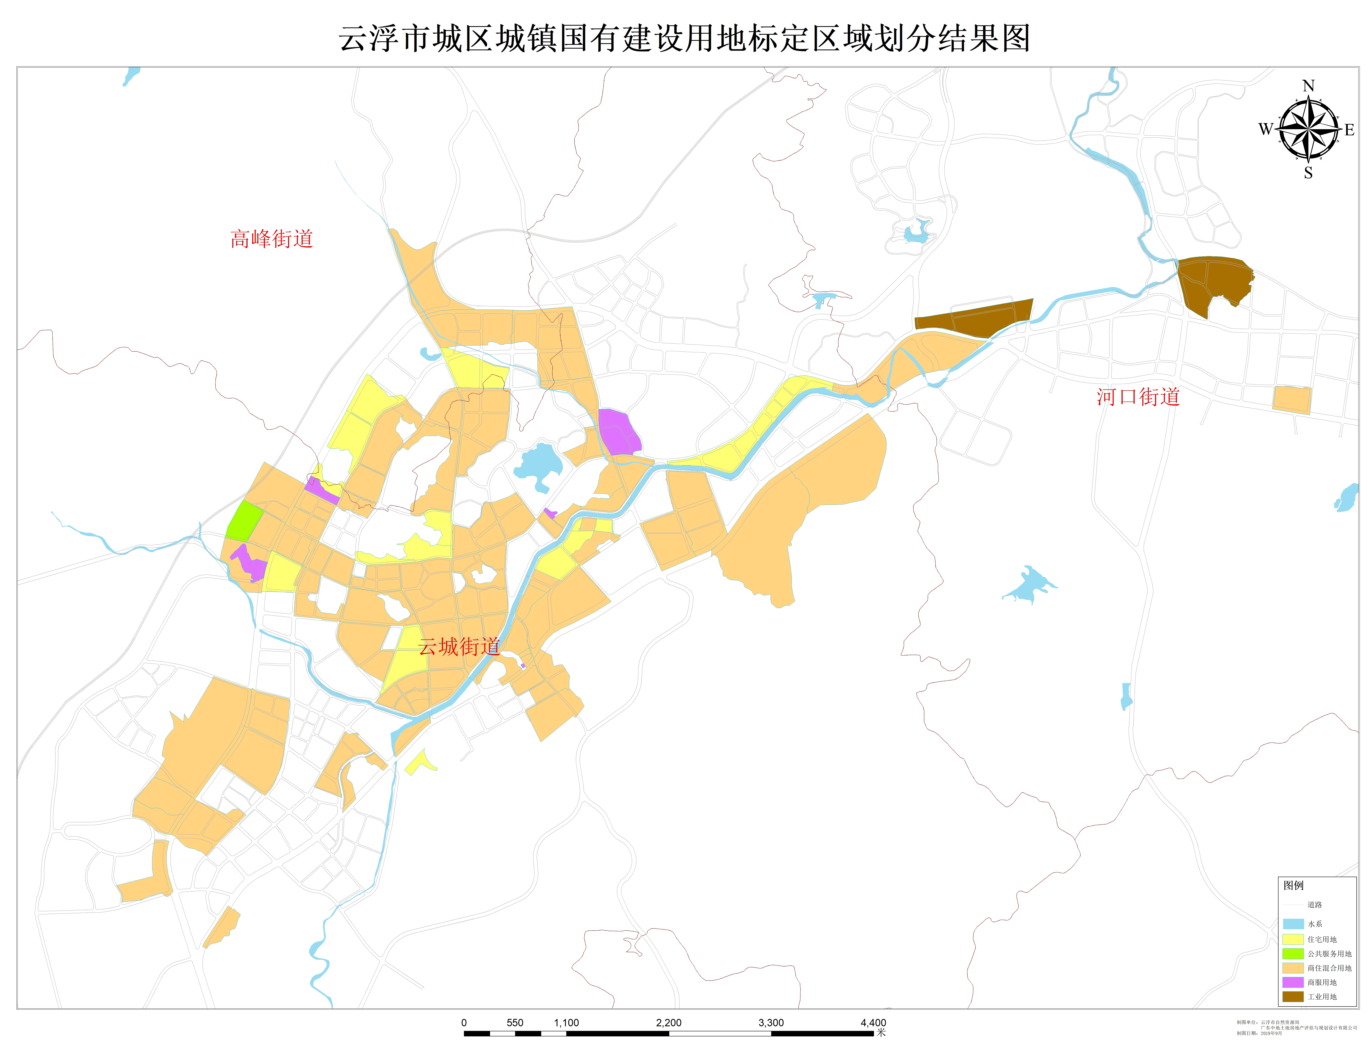
图1-1 云浮市城区城镇国有建设用地标定地价评估项目公示范围图

二、地价内涵

（一）标定地价内涵
根据《标定地价规程》（TD/T 1052-2017），标定地价是指政府为管理需要确定的，标准宗地在现状开发利用、正常市场条件、法定最高使用年期或政策规定年期下，某一估价期日的土地权利价格。

（二）估价期日设定
估价期日设定为2019年1月1日。

（三）土地用途设定
本次云浮市城区城镇国有建设用地标定地价的土地用途主要设定为商服用地、住宅用地、商住混合用地、工业用地、公共服务用地共五种用途。同时，为适应云浮市城区土地用途的精细化管理要求，扩大本次标定地价成果的应用范围，参照《土地利用现状分类》（GB/T 21010-2017）、《城市用地分类与规划建设用地标准》（GB 50137-2011）对各用途用地等进行二级用途细分具体如下：
- 云浮市城区城镇国有建设用地标定地价用途细分表
标定地价评估用途 | 一级类 | 二级类
商服用地 | 商服用地 | 零售商业用地、餐饮用地、娱乐用地、商务金融用地、旅馆用地、其他商服用地
住宅用地 | 住宅用地 | 城镇住宅用地、低密度住宅用地
商住混合用地 | 商服用地、住宅用地 | 零售商业用地、餐饮用地、娱乐用地、商务金融用地、旅馆用地、其他商服用地、城镇住宅用地、低密度住宅用地
工业用地 | 工矿仓储用地 | 工业用地
公共服务用地  （类别二） | 公共管理与公共服务用地 | 公用设施用地

（四）价格表达形式的设定
商服用地、住宅用地、商住混合用地均为现状容积率下按照各用途比例的平均楼面地价，工业用地、公共服务用地（类别二）为现状容积率下地面地价。
1、楼面地价
平均楼面地价：指该宗地单位建筑面积价格，商服用地、住宅用地 、商住混合用地标定地价价格表达形式均为现状容积率下的平均楼面地价。
2、地面地价
地面地价指按土地四至圈定的面积平均分摊总价的单位面积地价，工业用地、公共服务用地（类别二）标定地价价格表达形式为现状容积率下的地面地价。
3、建设用地的建筑容积率高于1.0时，评估价格表现形式宜包括楼面地价和地面地价。

（五）其他设定
1、价格构成设定：包含征收安置补偿费（含被征地农民养老保障资金）、土地开发费、各项税费、利息、利润、土地所有者权益等。
2、土地开发程度设定：设定开发程度为宗地红线外五通（包括通上水、通下水、通电、通路、通讯），宗地红线内场地平整，即“五通一平”。
3、土地使用年期设定：法定最高出让年期，即商服用地40年，住宅用地70年，工业用地50年，公共服务用地50年。
4、权利特征设定：标准宗地具有相对完整的土地权利，不考虑抵押权、地役权等他项权利的限制。
5、建设用地利用现状情况设定：本次标准宗地的容积率、开发程度等指标取值，依据标准宗地合法的现状条件设定，其中红线内开发程度的设定仅包含场地是否平整；同时，本次标定地价评估价值仅包含计容建筑面积规划情况下的价值，不考虑地上架空、地下空间等不计容建筑面积对宗地地价的影响。
6、市场特征设定：平稳正常情况、公开竞争市场条件。

（六）标准宗地地价内涵设定结果
本次云浮市城区城镇国有建设用地使用权标定地价体系主要用地类型分为商服用地、住宅用地、商住混合用地、工业用地、公共服务用地共五种用途。各用途标定地价的内涵见下相关描述：

1、商服用地标准宗地地价内涵
在平稳正常情况、公开竞争市场条件，土地开发程度为宗地外按合法的现状条件、红线内场地平整设定，合法现状容积率（详见 “表1-2云浮市城区城镇国有建设用地标定地价地价内涵表”），现状利用条件下于估价期日为2019年1月1日的国有出让土地使用权熟地价格，无他项权利，土地使用权年限为40年的平均楼面地价。价格单位为元/平方米，币种为人民币。

2、住宅用地标准宗地地价内涵
在平稳正常情况、公开竞争市场条件，土地开发程度为宗地外按合法的现状条件、红线内场地平整设定，合法现状容积率（详见 “表1-2云浮市城区城镇国有建设用地标定地价地价内涵表”），现状利用条件下于估价期日为2019年1月1日的国有出让土地使用权熟地价格，无他项权利，土地使用权年限为70年的平均楼面地价。价格单位为元/平方米，币种为人民币。

3、商住混合用地标准宗地地价内涵
在平稳正常情况、公开竞争市场条件，土地开发程度为宗地外按合法的现状条件、红线内场地平整设定，合法现状容积率（详见 “表1-2云浮市城区城镇国有建设用地标定地价地价内涵表”），现状利用条件下于估价期日为2019年1月1日的国有出让土地使用权熟地价格，无他项权利，土地使用权年限为商服用途40年、住宅用途70年的平均楼面地价。价格单位为元/平方米，币种为人民币。

4、工业用地标准宗地地价内涵
在平稳正常情况、公开竞争市场条件，土地开发程度为宗地外按合法的现状条件、红线内场地平整设定，合法现状容积率（详见 “表1-2云浮市城区城镇国有建设用地标定地价地价内涵表”），现状利用条件下于估价期日为2019年1月1日的国有出让土地使用权熟地价格，无他项权利，土地使用权年限为50年的地面地价。价格单位为元/平方米，币种为人民币。

5、公共服务用地（类别二）标准宗地地价内涵
在平稳正常情况、公开竞争市场条件，土地开发程度为宗地外按合法的现状条件、红线内场地平整设定，合法现状容积率（详见 “表1-2云浮市城区城镇国有建设用地标定地价地价内涵表”），现状利用条件下于估价期日为2019年1月1日的国有出让土地使用权熟地价格，无他项权利，土地使用权年限为50年的地面地价。价格单位为元/平方米，币种为人民币。
- 云浮市城区城镇国有建设用地标定地价地价内涵表
用地类型 | 土地开发程度 | 容积率 | 价格类型 | 权利特征 | 使用年期
商服用地 | 宗地外按现状、红线内场地平整 | 1.33-6.42 | 平均楼面地价、地面地价 | 具有相对完整的土地权利，不考虑抵押权、地役权等他项权利的限制 | 40年
住宅用地 | 宗地外按现状、红线内场地平整 | 0.69-8.73 | 平均楼面地价、地面地价 | 具有相对完整的土地权利，不考虑抵押权、地役权等他项权利的限制 | 70年
商住混合用地 | 宗地外按现状、红线内场地平整 | 1.74-11 | 平均楼面地价、地面地价 | 具有相对完整的土地权利，不考虑抵押权、地役权等他项权利的限制 | 商服用地40年  住宅用地70年
工业用地 | 宗地外按现状、红线内场地平整 | 1.0 | 平均楼面地价、地面地价 | 具有相对完整的土地权利，不考虑抵押权、地役权等他项权利的限制 | 50年
公共服务用地（类别二） | 宗地外按现状、红线内场地平整 | 0.61 | 地面地价 | 具有相对完整的土地权利，不考虑抵押权、地役权等他项权利的限制 | 50年
备注：关于标准宗地的合法现状容积率设定的说明，主要分三种情况：
①已出让待开发的宗地，按出让时的合法的规划设计条件或出让合同进行设定；
②已出让、在建工程的宗地，按合法的规划报建资料（批复的建设用地规划许可证、建设工程规划许可证、规划总平面图等）进行设定；
③已出让并已竣工建成的宗地，按合法的工程验收资料（验收合格证、建筑面积审核表）进行设定。
三、云浮市城区城镇国有建设用地标定地价成果体系
本次云浮市城区城镇国有建设用地标定地价成果体系包括平均楼面地价、首层楼面地价和地面地价三种价格形式。其中具体各用途应用的价格形式如下：
商服用地最终应用为首层楼面地价；
住宅用地最终应用为平均楼面地价；
商住混合用地最终应用：零售商业、餐饮、娱乐、其他商服用地最终应用为首层楼面地价；商务金融用地最终应用为平均楼面地价；旅馆用地最终应用为平均楼面地价；住宅用地最终应用为平均楼面地价；
工业用地、公共服务用地（类别二）最终应用为地面地价。

